低版本升级08版门锁系统操作说明

- 登陆www.motolock.com摩德隆官网，点击技术支持里面的软件下载。
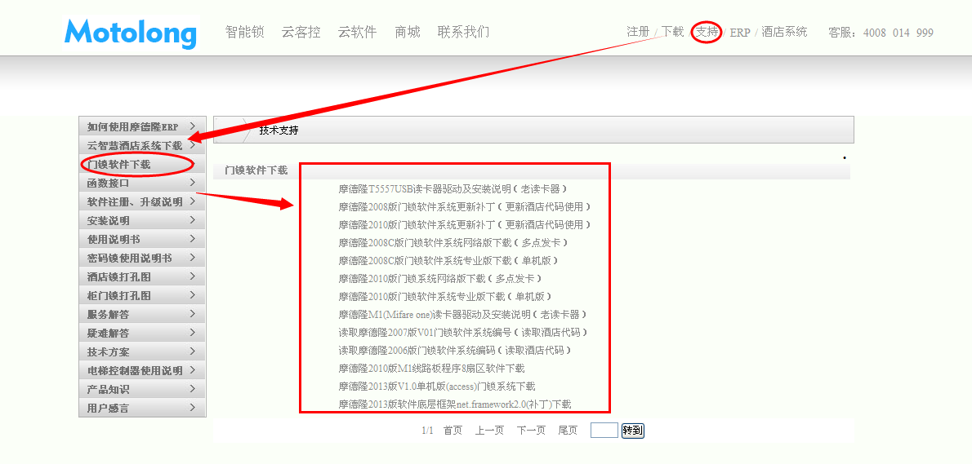

- 下载08版摩德隆门锁系统和08版更新补丁
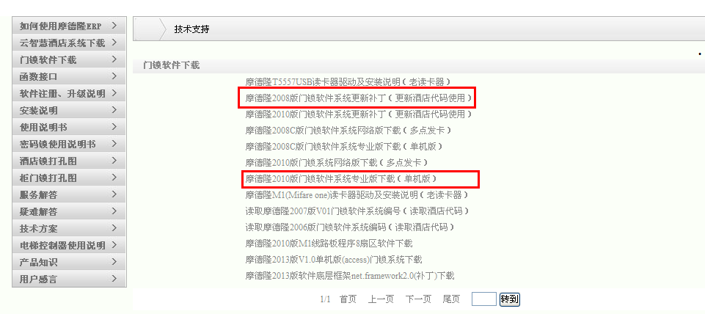

- 解压安装08版摩德隆门锁系统
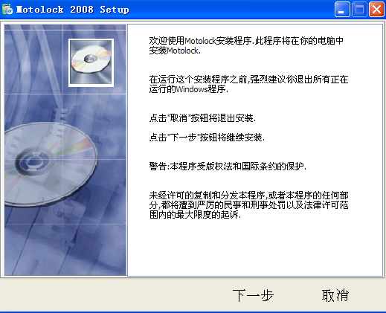

- 解压08更新补丁，得到BUpdate.exe文件
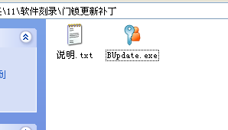

- 把BUpdate.exe文件复制到08版门锁系统安装目录下

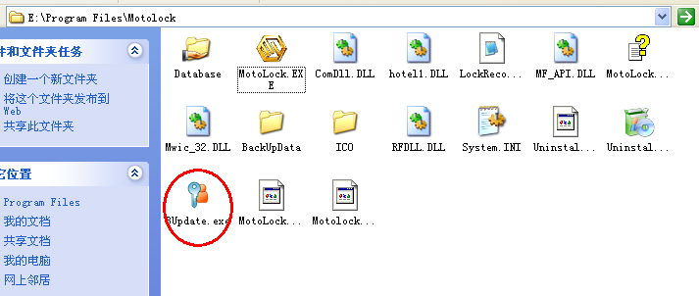

- 登陆08版门锁系统，登陆密码admin


- 点击帮助---用户注册

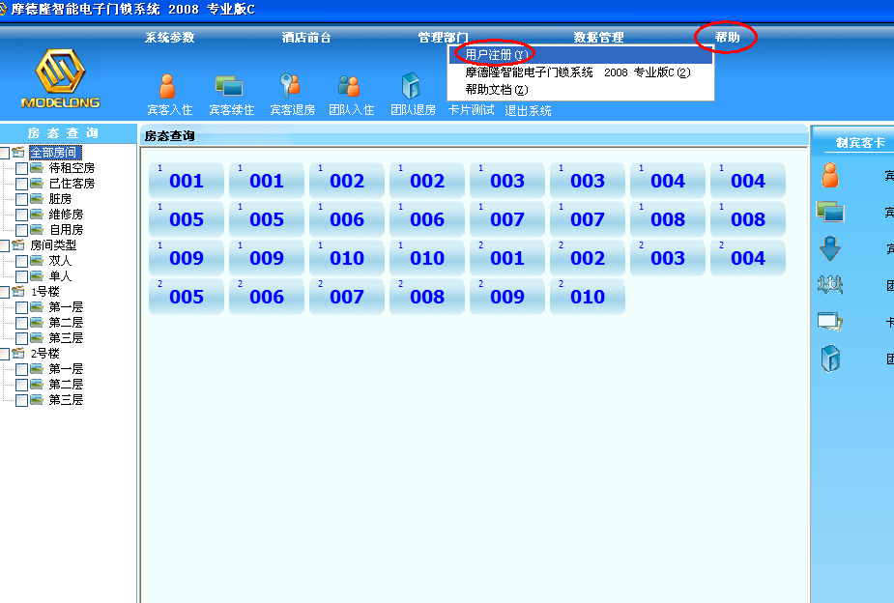

- 填写用户名后点击生成机械码，联系代理商或注册部注册门锁系统

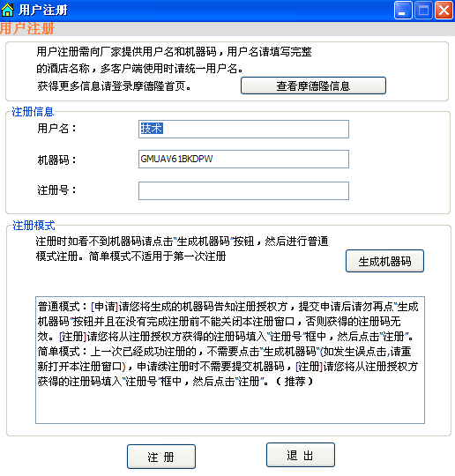

- 注册成功后，退出门锁系统，点击打开BUpdate.exe更新补丁
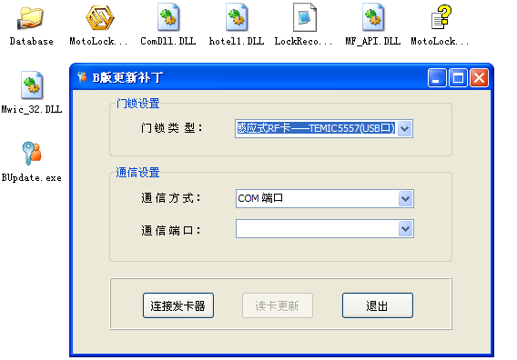

- 选择正确的发卡器类型，点击连接发卡器
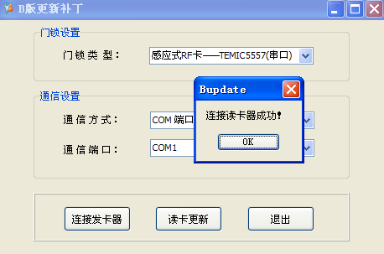
- 放一张能开门的门的卡片（之前使用的总卡或宾客卡都可以）到发卡器上，点击读卡更新
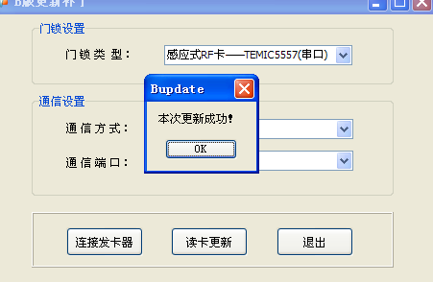

- 编辑楼栋、楼层、房间号（PS：楼层、房间号要和以前系统的设置一样，例如：以前系统是一层101房间的在新系统也设置成一层101房间，不然会不能开门）
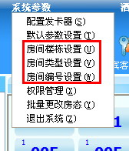

- 如果忘记了之前楼层、房间号是怎么设置的，重新编辑过楼层、房间号后，重制初始化卡、时间设置卡、房间设置卡重刷门锁


